ФЕДЕРАЛЬНОЕ АГЕНТСТВО ЖЕЛЕЗНОДОРОЖНОГО ТРАНСПОРТА
Федеральное государственное бюджетное образовательное учреждение
высшего образования
«Петербургский государственный университет путей сообщения
Императора Александра I»
(ФГБОУ ВО ПГУПС)

РАБОЧАЯ ПРОГРАММА
учебной дисциплины
«Экономическая география» (Б1.В.ДВ.2.1)
для направления
38.03.06 «Торговое дело»

по профилю
«Коммерция»

Форма обучения – очная, заочная

Санкт-Петербург
2019

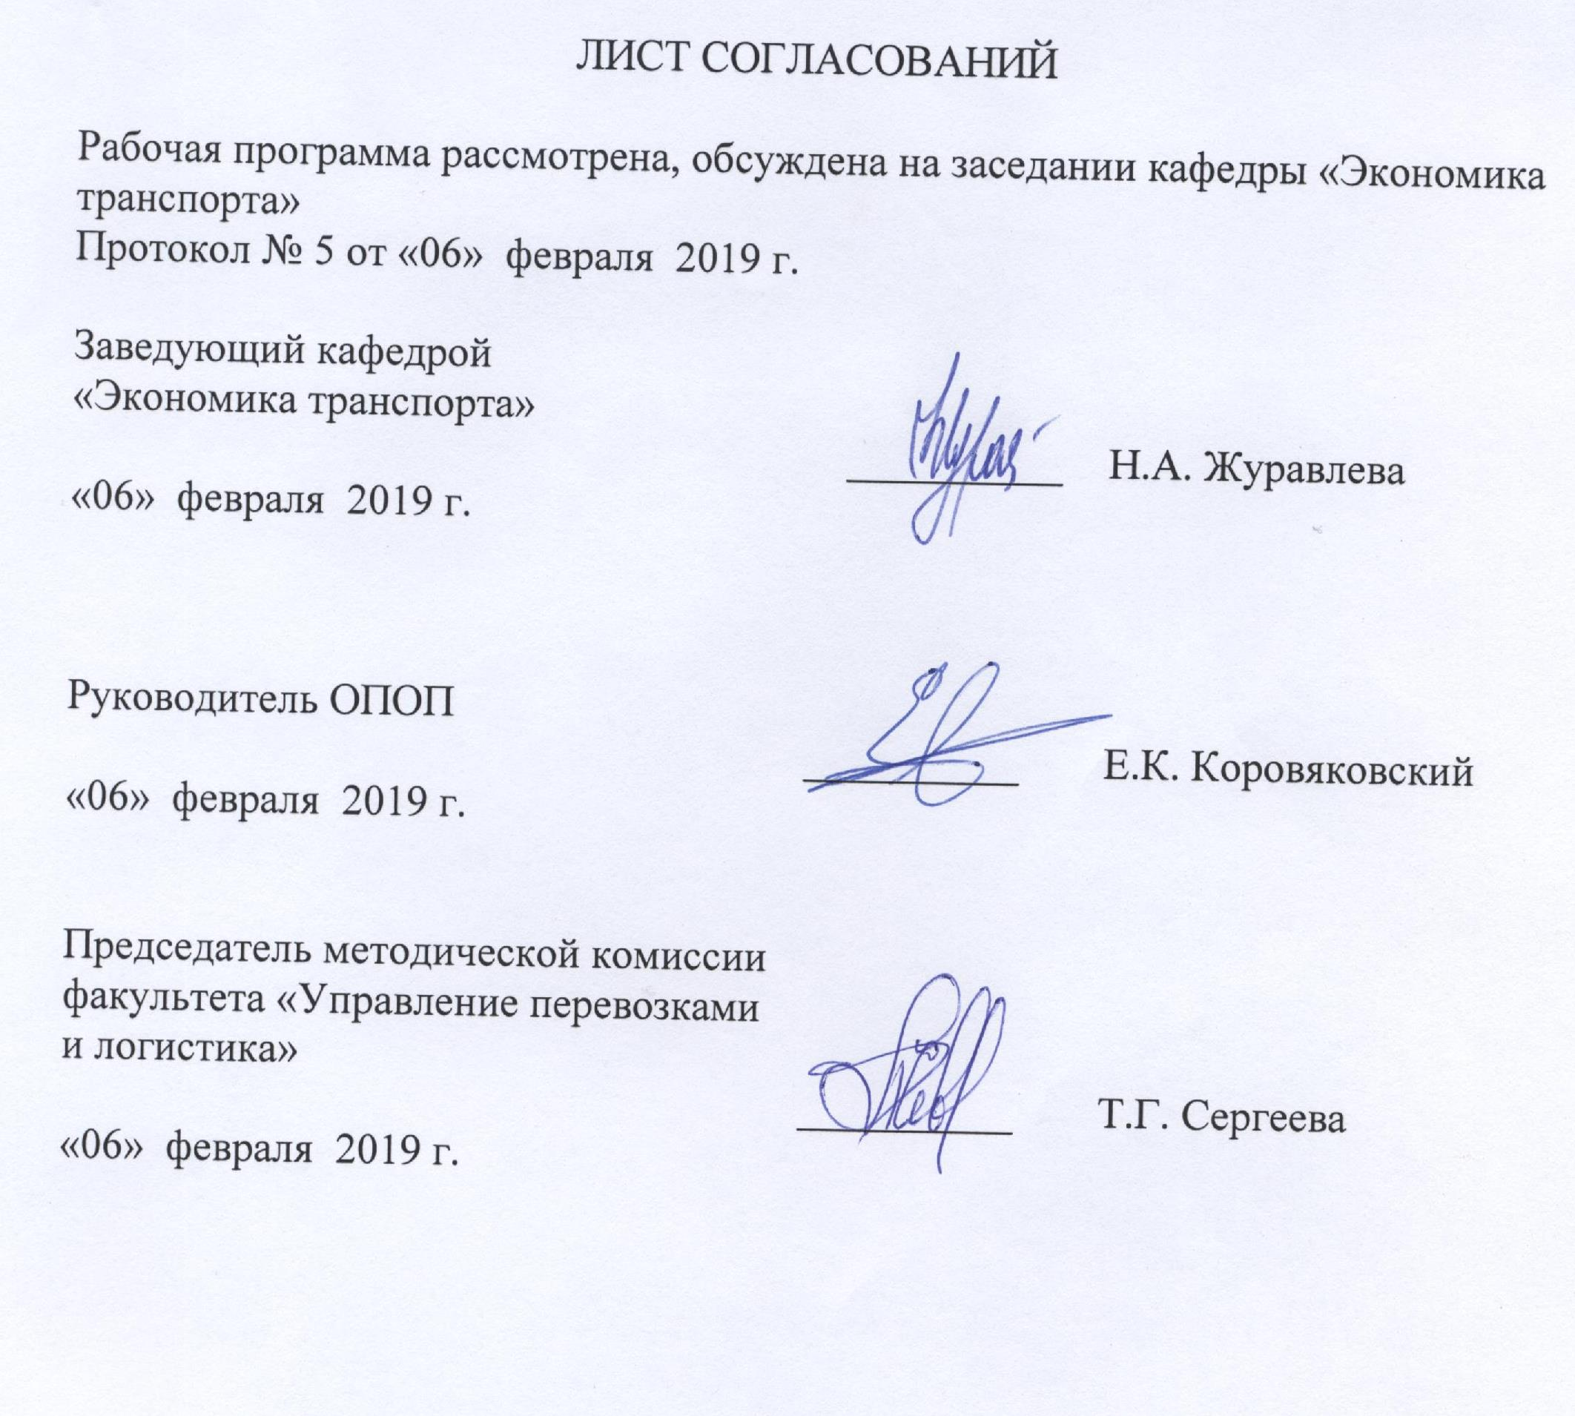ЛИСТ СОГЛАСОВАНИЙ

Рабочая программа рассмотрена и обсуждена на заседании кафедры «Экономика транспорта»
Протокол № 5 от «06» февраля 2019 г.

Заведующий кафедрой  «Экономика транспорта» | __________ | Н.А. Журавлева
«06» февраля 2019 г.

СОГЛАСОВАНО

Председатель методической комиссии факультета «Управление перевозками  и логистика» | __________ | Т.Г. Сергеева
«06» февраля 2019 г.
Руководитель ОПОП | __________ | Е.К. Коровяковский
«06» февраля 2018 г.

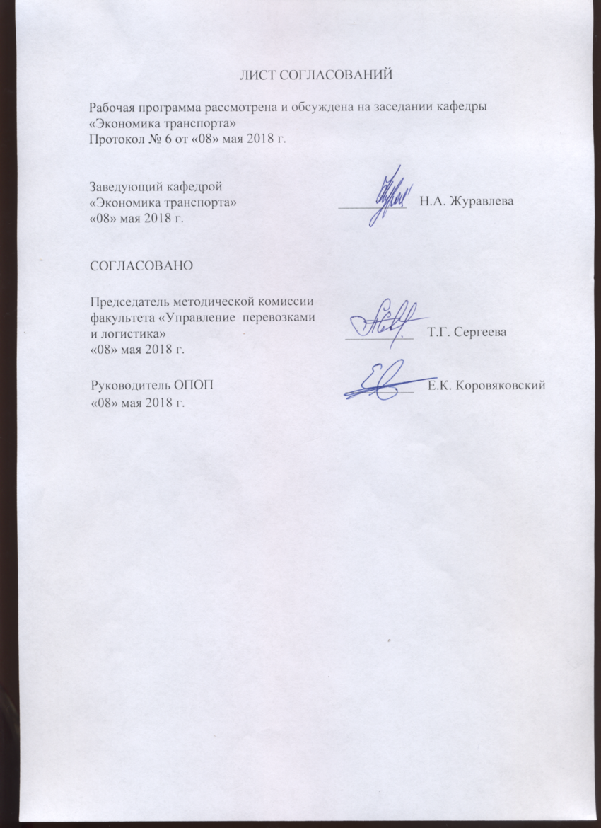
1. Цели и задачи дисциплины

Рабочая программа составлена в соответствии с ФГОС ВО, утвержденным «12» ноября 2015г., приказ №1334 по направлению 38.03.06 «Торговое дело (уровень бакалавриата)», по дисциплине «Экономическая география» (Б1.В.ДВ.2.1).
Целью изучения дисциплины является изучение закономерностей развития экономики регионов и транспортно-экономических связей, размещения путей сообщения, факторов формирования транспортной системы, взаимодействия различных видов транспорта, основных грузообразующих производств и населенных пунктов; подготовка специалистов к решению экономических и транспортных задач на региональном уровне и в условиях единого экономического пространства.
Для достижения поставленной цели решаются следующие задачи:
- необходимо сформировать комплекс знаний, позволяющих свободно ориентироваться в территориальном распределении производства и экономике регионов России;
- научить анализировать отраслевую и территориальную структуру экономики;
- дать рекомендации по экономической оценке региональных систем производительных сил.

2. Перечень планируемых результатов обучения по дисциплине, соотнесенных с планируемыми результатами освоения основной профессиональной образовательной программы

Планируемыми результатами обучения по дисциплине являются: приобретение знаний, умений, навыков и/или опыта деятельности.
В результате освоения дисциплины обучающийся должен:
ЗНАТЬ:
- закономерности размещения путей сообщения;
- факторы формирования транспортной системы;
- взаимодействие различных видов транспорта;
- основные грузообразующие производства и населенные пункты;
- экономику регионов и транспортно-экономические связи;
- влияние транспортного фактора на рациональное размещение производства.
УМЕТЬ:
- решать экономические и транспортные задачи на региональном уровне и в условиях единого экономического пространства;
- рационально использовать природные ресурсы страны;
- проводить анализ транспортного рынка и планирование перевозок на региональном уровне.
ВЛАДЕТЬ:
- современными методами и приемами анализа экономических явлений и процессов на региональном уровне.
Приобретенные знания, умения, навыки и/или опыт деятельности, характеризующие формирование компетенций, осваиваемые в данной дисциплине, позволяют решать профессиональные задачи, приведенные в соответствующем перечне по видам профессиональной деятельности в п. 2.4 основной профессиональной образовательной программы (ОПОП).
Изучение дисциплины направлено на формирование следующих общекультурных компетенций (ОК):
- способности использовать основы экономических знаний при оценке эффективности результатов деятельности в различных сферах (ОК-2).
Изучение дисциплины направлено на формирование следующих профессиональных компетенций (ПК), соответствующих виду профессиональной деятельности, на который ориентирована программа бакалавриата:
организационно-управленческая деятельность:
- способности организовывать и планировать материально-техническое обеспечение предприятий, закупку и продажу товаров (ПК-7).
Область профессиональной деятельности обучающихся, освоивших данную дисциплину, приведена в п. 2.1 ОПОП.
Объекты профессиональной деятельности обучающихся, освоивших данную дисциплину, приведены в п. 2.2 ОПОП.

3. Место дисциплины в структуре основной профессиональной образовательной программы

Дисциплина «Экономическая география» (Б1.В.ДВ.2.1) относится к вариативной части и является дисциплиной по выбору обучающегося.

4. Объем дисциплины и виды учебной работы

Для очной формы обучения:
Вид учебной работы | Всего часов | Семестр
 |  | 3
Контактная работа (по видам учебных занятий) | 48 | 48
В том числе:  - лекции (Л) | 16 | 16
- практические занятия (ПЗ) | 32 | 32
- лабораторные работы (ЛР) | - | -
Контроль | 9 | 9
Самостоятельная работа (СРС) (всего) | 51 | 51
Форма контроля знаний | З | З
Общая трудоемкость: час / з.е. | 108 / 3 | 108 / 3

Для заочной формы обучения:
Вид учебной работы | Всего часов | Курс
 |  | 1
Контактная работа (по видам учебных занятий) | 12 | 12
В том числе:  - лекции (Л) | 8 | 8
- практические занятия (ПЗ) | 4 | 4
- лабораторные работы (ЛР) | - | -
Контроль | 4 | 4
Самостоятельная работа (СРС) (всего) | 92 | 92
Форма контроля знаний | З, КЛР | З, КЛР
Общая трудоемкость: час / з.е. | 108 / 3 | 108 / 3

5. Содержание и структура дисциплины

5.1 Содержание дисциплины
№ п/п | Наименование раздела дисциплины | Содержание раздела
1 | Предмет изучения, роль и место регионалистики в системе наук. | Введение в экономическую географию и науку о регионах, основные понятия регионалистики
2 | История развития научного знания о регионах | Теории размещения, пространственного анализа и региональной науки. История отечественной экономической географии и регионалистики
3 | Экономико-географический потенциал России. | Особенности географического положения, природные ресурсы, человеческий капитал, технологии, финансы, организационный капитал, инновационный, информационный и инфраструктурный потенциал
4 | Экономико-географические особенности территориальной организации производительных сил России | Экономическое районирование страны: экономические зоны, экономические районы, федеральные округа
5 | Роль транспорта в размещении общественного производства | Влияние транспортного фактора на размещение предприятий
6 | Развитие и формирование транспортной сети России | Развитие транспорта в дореволюционной России, механизмы формирования транспортной сети в советский период
7 | Технико-экономические особенности различных видов транспорта, их преимущества и недостатки | Автомобильный, трубопроводный, речной, морской, воздушный и железнодорожный транспорт
8 | Основные факторы размещения предприятий добывающего сектора экономики | Закономерности размещения нефте- и газодобывающей промышленности, добычи угля и различных видов руд
9 | Основные факторы размещения предприятий производящего сектора экономики | Закономерности размещения химической, лесной промышленности, производства строительных материалов, машиностроения и энергетического комплекса страны
10 | Основные направления перевозки грузов различных отраслей промышленности России | Направления перевозок массовых грузов на территории РФ, межрегиональные транспортные связи, экспорт и импорт, крупнейшие транспортные коридоры

5.2 Разделы дисциплины и виды занятий

Для очной формы обучения:
№ п/п | Наименование раздела дисциплины | Л | ПЗ | ЛР | СРС
1 | Предмет изучения, роль и место регионалистики в системе наук. | 1 | 2 | - | 2
2 | История развития научного знания о регионах | 1 | 2 | - | 2
3 | Экономико-географический потенциал России. | 2 | 4 | - | 2
4 | Экономико-географические особенности территориальной организации производительных сил России | 2 | 2 | - | 8
5 | Роль транспорта в размещении общественного производства | 1 | 1 | - | 4
6 | Развитие и формирование транспортной сети России | 1 | 3 | - | 2
7 | Технико-экономические особенности различных видов транспорта, их преимущества и недостатки | 1 | 4 | - | 4
8 | Основные факторы размещения предприятий добывающего сектора экономики | 2 | 4 | - | 8
9 | Основные факторы размещения промышленности | 3 | 8 | - | 11
10 | Основные направления перевозки грузов различных отраслей промышленности России | 2 | 2 | - | 8
Итого |  | 16 | 32 | - | 51

Для заочной формы обучения:
№ п/п | Наименование раздела дисциплины | Л | ПЗ | ЛР | СРС
1 | Предмет изучения, роль и место регионалистики в системе наук. | - | - | - | 4
2 | История развития научного знания о регионах | 1 | - | - | 5
3 | Экономико-географический потенциал России. | 1 | - | - | 7
4 | Экономико-географические особенности территориальной организации производительных сил России | 2 | - | - | 14
5 | Роль транспорта в размещении общественного производства | 1 | - | - | 10
6 | Развитие и формирование транспортной сети России | 1 | - | - | 8
7 | Технико-экономические особенности различных видов транспорта, их преимущества и недостатки | - | 1 | - | 4
8 | Основные факторы размещения предприятий добывающего сектора экономики | - | 1 | - | 10
9 | Основные факторы размещения промышленности | - | 1 | - | 15
10 | Основные направления перевозки грузов различных отраслей промышленности России | 2 | 1 | - | 15
Итого |  | 8 | 4 | - | 92

6. Перечень учебно-методического обеспечения для самостоятельной работы обучающихся по дисциплине

№  п/п | Наименование раздела дисциплины | Перечень учебно-методического обеспечения
1 | Предмет изучения, роль и место регионалистики в системе наук. | Кузьбожев, Э.Н. Экономическая география и регионалистика [Текст] : (история, методы, состояние и перспективы размещения производительных сил) : учебное пособие для бакалавров : [для вузов по экономическим направлениям и специальностям] / Э. Н. Кузьбожев, И. А. Козьева, М. Г. Клевцова ; Юго-Западный государственный университет. - 3-е изд., перераб. и доп. - Москва : Юрайт, 2016. - 537 с. ; 21 см. - (Бакалавр. Углубленный курс). - Библиогр.: с. 354-357. - 1000 экз. - ISBN 978-5-9916-3246-1 : 979 р.  Экономическая география и регионалистика. Ермолаева В.А. Москва: Флинта, 2016 г. , 411 с. — Режим доступа: http:// http://ibooks.ru
2 | История развития научного знания о регионах
3 | Экономико-географический потенциал России.
4 | Экономико-географические особенности территориальной организации производительных сил России
5 | Роль транспорта в размещении общественного производства
6 | Развитие и формирование транспортной сети России
7 | Технико-экономические особенности различных видов транспорта, их преимущества и недостатки
8 | Основные факторы размещения предприятий добывающего сектора экономики
9 | Основные факторы размещения промышленности
10 | Основные направления перевозки грузов различных отраслей промышленности России

7. Фонд оценочных средств для проведения текущего контроля успеваемости и промежуточной аттестации обучающихся по дисциплине

Фонд оценочных средств по дисциплине является неотъемлемой частью рабочей программы и представлен отдельным документом, рассмотренным на заседании кафедры и утвержденным заведующим кафедрой.

8. Перечень основной и дополнительной учебной литературы, нормативно-правовой документации и других изданий, необходимых для освоения дисциплины

8.1 Перечень основной учебной литературы, необходимой для освоения дисциплины
- Кузьбожев, Э.Н. Экономическая география и регионалистика [Текст] : (история, методы, состояние и перспективы размещения производительных сил) : учебное пособие для бакалавров : [для вузов по экономическим направлениям и специальностям] / Э. Н. Кузьбожев, И. А. Козьева, М. Г. Клевцова ; Юго-Западный государственный университет. - 3-е изд., перераб. и доп. - Москва : Юрайт, 2016. - 537 с. ; 21 см. - (Бакалавр. Углубленный курс). - Библиогр.: с. 354-357. - 1000 экз. - ISBN 978-5-9916-3246-1 : 979 р.
- Экономическая география и регионалистика. Ермолаева В.А. Москва: Флинта, 2016 г. , 411 с. — Режим доступа: http:// http://ibooks.ru

8.2 Перечень дополнительной учебной литературы, необходимой для освоения дисциплины
- Экономическая география и регионалистика. Алексейчева Е. Ю., Еделев Д. А., Магомедов М. Д. Москва: Дашков и К, 2014 г. , 376 с. — Режим доступа: http:// http://ibooks.ru

8.3 Перечень нормативно-правовой документации, необходимой для освоения дисциплины
При освоении данной дисциплины нормативно-правовая документация не используется.

8.4 Другие издания, необходимые для освоения дисциплины
1. Экономическая география транспорта: метод. указания к курс. работе для студентов I курса специальностей "Экономика и управление на предприятии (ж. д. трансп.)", " Бух. учет и аудит" / ПГУПС, каф. "Экономика трансп." ; разраб. Н. А. Казакова. - СПб. : ПГУПС, 2010. - 16 с.
2. Экономическая география транспорта [Электронный ресурс]: учебно-методический комплекс / ПГУПС. - СПб : ПГУПС, 2013 – Режим доступа: СДО ПГУПС

9. Перечень ресурсов информационно-телекоммуникационной сети «Интернет», необходимых для освоения дисциплины

1. Система дистанционного обучения ПГУПС [Электронный ресурс] – Режим доступа: http://pgups.com;
2. Федеральная служба государственной статистики РФ [Электронный ресурс] – Режим доступа: http://www.gks.ru;
3. Официальный сайт Минэкономразвития России [Электронный ресурс] – Режим доступа: http://economy.gov.ru.

10. Методические указания для обучающихся по освоению дисциплины

Порядок изучения дисциплины следующий:
- Освоение разделов дисциплины производится в порядке, приведенном в разделе 5 «Содержание и структура дисциплины». Обучающийся должен освоить все разделы дисциплины с помощью учебно-методического обеспечения, приведенного в разделах 6, 8 и 9 рабочей программы.
- Для формирования компетенций обучающийся должен представить выполненные типовые контрольные задания или иные материалы, необходимые для оценки знаний, умений, навыков и (или) опыта деятельности, предусмотренные текущим контролем (см. фонд оценочных средств по дисциплине).
- По итогам текущего контроля по дисциплине, обучающийся должен пройти промежуточную аттестацию (см. фонд оценочных средств по дисциплине).

11. Перечень информационных технологий, используемых при осуществлении образовательного процесса по дисциплине, включая перечень программного обеспечения и информационных справочных систем
Перечень информационных технологий, используемых при осуществлении образовательного процесса по дисциплине «Экономическая география»:
- технические средства (компьютерная техника и средства связи (персональные компьютеры, проектор, интерактивная доска и т.д.);
- методы обучения с использованием информационных технологий (компьютерное тестирование, демонстрация мультимедийных материалов);
- электронная информационно-образовательная среда Петербургского государственного университета путей сообщения Императора Александра I [Электронный ресурс]. Режим доступа: http://sdo.pgups.ru.
- Дисциплина обеспечена необходимым комплектом лицензионного программного обеспечения, установленного на
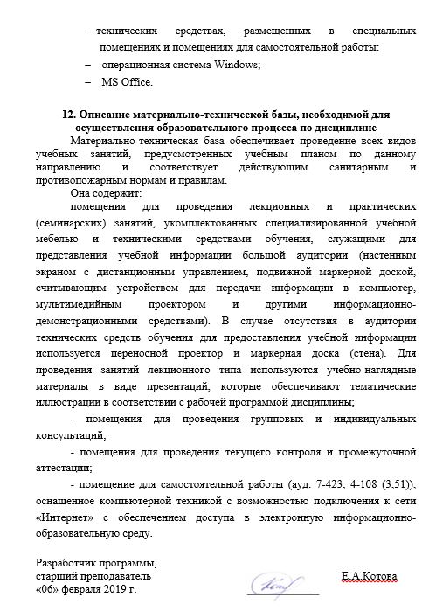
- технических средствах, размещенных в специальных помещениях и помещениях для самостоятельной работы:
- операционная система Windows;
- MS Office.

12. Описание материально-технической базы, необходимой для осуществления образовательного процесса по дисциплине
Материально-техническая база обеспечивает проведение всех видов учебных занятий, предусмотренных учебным планом по данному направлению и соответствует действующим санитарным и противопожарным нормам и правилам.
Она содержит:
помещения для проведения лекционных и практических (семинарских) занятий, укомплектованных специализированной учебной мебелью и техническими средствами обучения, служащими для представления учебной информации большой аудитории (настенным экраном с дистанционным управлением, подвижной маркерной доской, считывающим устройством для передачи информации в компьютер, мультимедийным проектором и другими информационно-демонстрационными средствами). В случае отсутствия в аудитории технических средств обучения для предоставления учебной информации используется переносной проектор и маркерная доска (стена). Для проведения занятий лекционного типа используются учебно-наглядные материалы в виде презентаций, которые обеспечивают тематические иллюстрации в соответствии с рабочей программой дисциплины;
- помещения для проведения групповых и индивидуальных консультаций;
- помещения для проведения текущего контроля и промежуточной аттестации;
- помещение для самостоятельной работы (ауд. 7-423, 4-108 (3,51)), оснащенное компьютерной техникой с возможностью подключения к сети «Интернет» с обеспечением доступа в электронную информационно-образовательную среду.
Разработчик программы,
старший преподаватель _____________ Е.А.Котова
«06» февраля 2019 г.

